вести танзыбея



***№ 42(511) от 29 декабря 2022 года.***

Информационный бюллетень

Танзыбейского сельсовета

Ермаковского района

Красноярского края Выпускается с 2007 года.

Редактор: Самсонова Н.А.

Издатель и распространитель издания : Администрация Танзыбейского сельсовета.

Тираж: 100 экз., периодичность не реже 1раза в месяц.



***Администрация Танзыбейского сельсовета,***

***Танзыбейский сельский Совет депутатов***

***поздравляют всех земляков***

***с наступающим Новым годом и Рождеством!***

***С верою в сердце, с надеждой на лучшее***

***Пусть начинается год!***

***Радость, гармонию благополучие***

***Пусть Рождество принесет!***

**Мероприятия в новогодние праздники**



**Дом культуры приглашает:**

|  |  |  |  |
| --- | --- | --- | --- |
| **Дата** | **Аудитория** | **Форма и название мероприятия** | **Время** |
| 30.12.2022 | Дети | Новогодний утренник (спектакль) | 12.00 |
| 30.12.2022 | 18+ | Голубой огонек (развлекательная программа) цена 200 руб. | 20.00 |
| 1, 2, 3, 6, 7 января 2023 |  | Дискотека - цена 100 руб. | 19.00 |



**Библиотека приглашает:**

**Кружок «Иллюстратор» ждет Вас в новом году каждое воскресенье в 13.00 ч.**

**Клуб «Вечерок» - каждое последнее воскресенье месяца в 15.00 час.**

|  |  |  |  |
| --- | --- | --- | --- |
| **Дата** | **Аудитория** | **Форма и название мероприятия** | **Время** |
| 05.01 | Дети | Игра-викторина «Святая ночь Рождества» | 12.30 |
| 06.01 | Подростки | Игровая викторина «Встречи под Рождество» | 12.30 |
| 19.01 | Дети, подростки | Литературный час к 145-ю Л. Чарской  «Уроки добра Лидии Чарской» | 14.00 |
| 24.01 | Подростки | Игра-путешествие к 17-ю В.И. Сурикова  «Мы наследники великого творца» | 14.00 |
| 29.01 | Дети, подростки | Поэзия зимы глазами мировых художников | 13.00 |
| 29.01 | 50+ | Клуб по интересам «Вечерок»  Святочные посиделки «Русь обрядовая» | 15.00 |



**СК «Прометей» приглашает:**

**06.01.2023 в 12-00** приглашаем всех любителей хоккея на 2 тур районного

турнира по мини-хоккею с мячом среди мужских команд.

Режим работы СК «Прометей» в праздничные дни:

**3, 4, 5, 6, 8** января 2023 г. – с 14-00 до 20-00

**7** января 2023 г. – **выходной**

**____________________________________________________________**

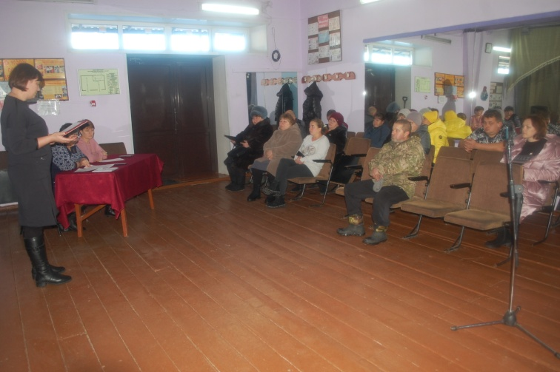 **21 декабря** в Танзыбейском Доме культуры состоялось итоговое собрание по выбору инициативного проекта для участия в краевом конкурсе ППМИ. Единогласно был поддержан проект «Светлые ночи», направленный на обустройство уличного освещения улиц Саянской и Зеленой. Был определен вклад от каждого совершеннолетнего жителя, он составит от 300 рублей и выше. Так же была выбрана инициативная группа в составе 10 человек, которая и будет участвовать во всех процессах реализации инициативного проекта (от сбора денег до участия в приёме объекта). Сейчас проект на этапе формирования пакета документов для подачи на конкурс. В начале марта 2023 года будет известен результат.

О результатах конкурса будет извещено в мартовском номера бюллетеня «Вести Танзыбея», в мобильном приложении Viber, в сообществе «Новый Танзыбей» и в социальной сети VK в сообществе «Администрация Танзыбейского сельсовета».

**Зима вступила в свои права - белоснежные сугробы, лед на реке. Вот пришли и морозы. Нужно помнить, что зима не только белая сказка с множеством праздников, но и самое пожароопасное время года. Основными причинами возникновения пожаров в быту являются такие факторы как:**

* неосторожное обращение с огнем;
* курение в постели в нетрезвом виде;
* использование неисправных самодельных электронагревательных приборов;
* неправильное устройство печей, каминов;
* неправильная утилизация золы.

**ПОМНИТЕ!**

**Соблюдение мер пожарной безопасности является основой вашей безопасности и людей вас окружающих.** **Соблюдение правил пожарной безопасности – долг каждого гражданина.**

**Пожар легче предупредить, чем потушить!**

**При пожаре немедленно вызвать пожарную охрану по мобильному телефону «101» или «112».**

